PRD模版

1.需求背景
本文档描述云平台的基础前端框架，云平台及衍生web后台功能尽可能遵守本文档的前端框架，以减少重复设计和开发工作量。

2.前端框架参考
云平台尽量采用某个统一的前端设计框架，推荐字节的arco.design：https://arco.design/
后续产品经理在定义后台功能时，需要翻阅arco的设计指南，确保自己的设计能够通过已有组件搭建实现；设计师尽量遵守arco提供的设计规范，如果需要出设计稿，可以更侧重布局、间距等定义，尽量使用arco的通用组件。
本文档基于arco撰写，如果更换为其他前端框架，会评审沟通后修改文档。

3.云平台页面结构
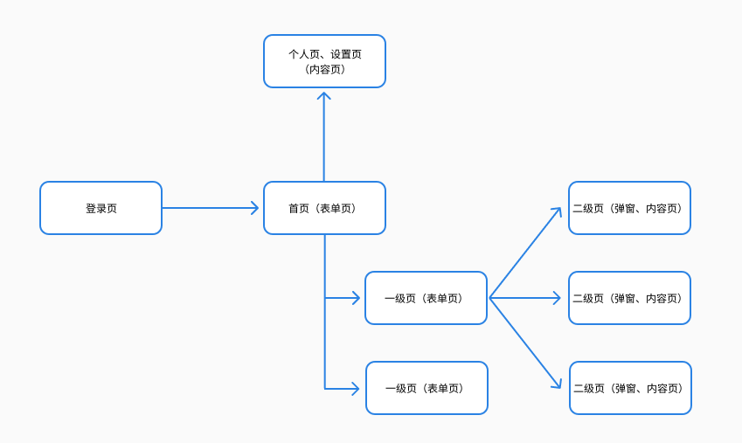
上图为简单示例，为了便于说明，云平台相关的页面分为四大类，下文将逐个说明每一类的通用交互原则。
- 登录页：登录、登出、修改密码等功能的承载页面，原则上未登录状态下访问云平台仅可访问登录页，未登录则无法触达含有具体内容的其他页面
- 表单页：首页或其他一级功能的承载页面，一般包含顶栏、侧边栏、筛选器和表单
- 内容页：查看、修改表单中详细内容的承载页面，一般包含顶栏、内容区
- 弹窗：查看、修改表单中详细内容的承载容器，非独立页面

4.交互原则

4.1 登录页
相关页面：登录页、找回密码、修改密码……
功能描述：接入集团IAM，包含权限系统、SSO登录等功能

4.2 表单页
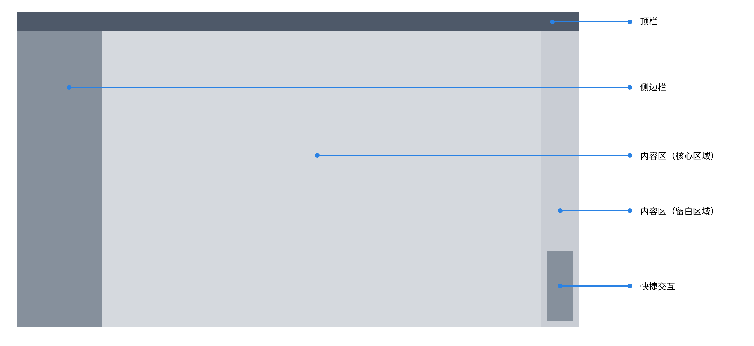
相关页面：
- 云平台的各一级页面
页面布局：
- 顶栏：吸顶、固定高度的导航栏，用于承载logo、导航、个人中心等功能。
- 侧边栏：常驻页面左侧，固定宽度，上下通栏。用于承载一二级tab菜单。
- 一级目录：默认为收起状态，点击交互热区展开/收起下属的二级目录
- 二级目录：点击交互热区，在当前页切换显示对应的表单页
- 内容区：用来承载表单、复杂交互的区域
  - 内容区（核心区域）：布局上尽量将表单、筛选器、按钮等交互布置在核心区域
  - 内容区（留白区域）：因为有的页面可能会有常驻右下角的快捷操作浮窗，因此内容区域右侧建议留白，防止右下角内容与浮窗重叠
- 快捷交互：如需可在页面右下角布置最高层的常驻弹窗，一般会承载高频交互
适配策略：
- 顶栏：固定高度吸顶
- 侧边栏：固定宽度常驻左侧，可以扩展为浏览器宽度过小时，折叠为缩略显示态
- 快捷交互：固定尺寸常驻右下角
- 内容区：根据浏览器大小自适应变化，其中显示和交互元素有最小宽度和最大宽度，高度固定。
  - 浏览器宽度小于最小宽度时，底部出现滚动条；
  - 浏览器宽度大于最大宽度时，元素中央居中、左右扩展留白；
  - 浏览器高度过小时，显示右侧滚动条；
  - 浏览器高度过大时，底部扩展留白。

4.3 内容页
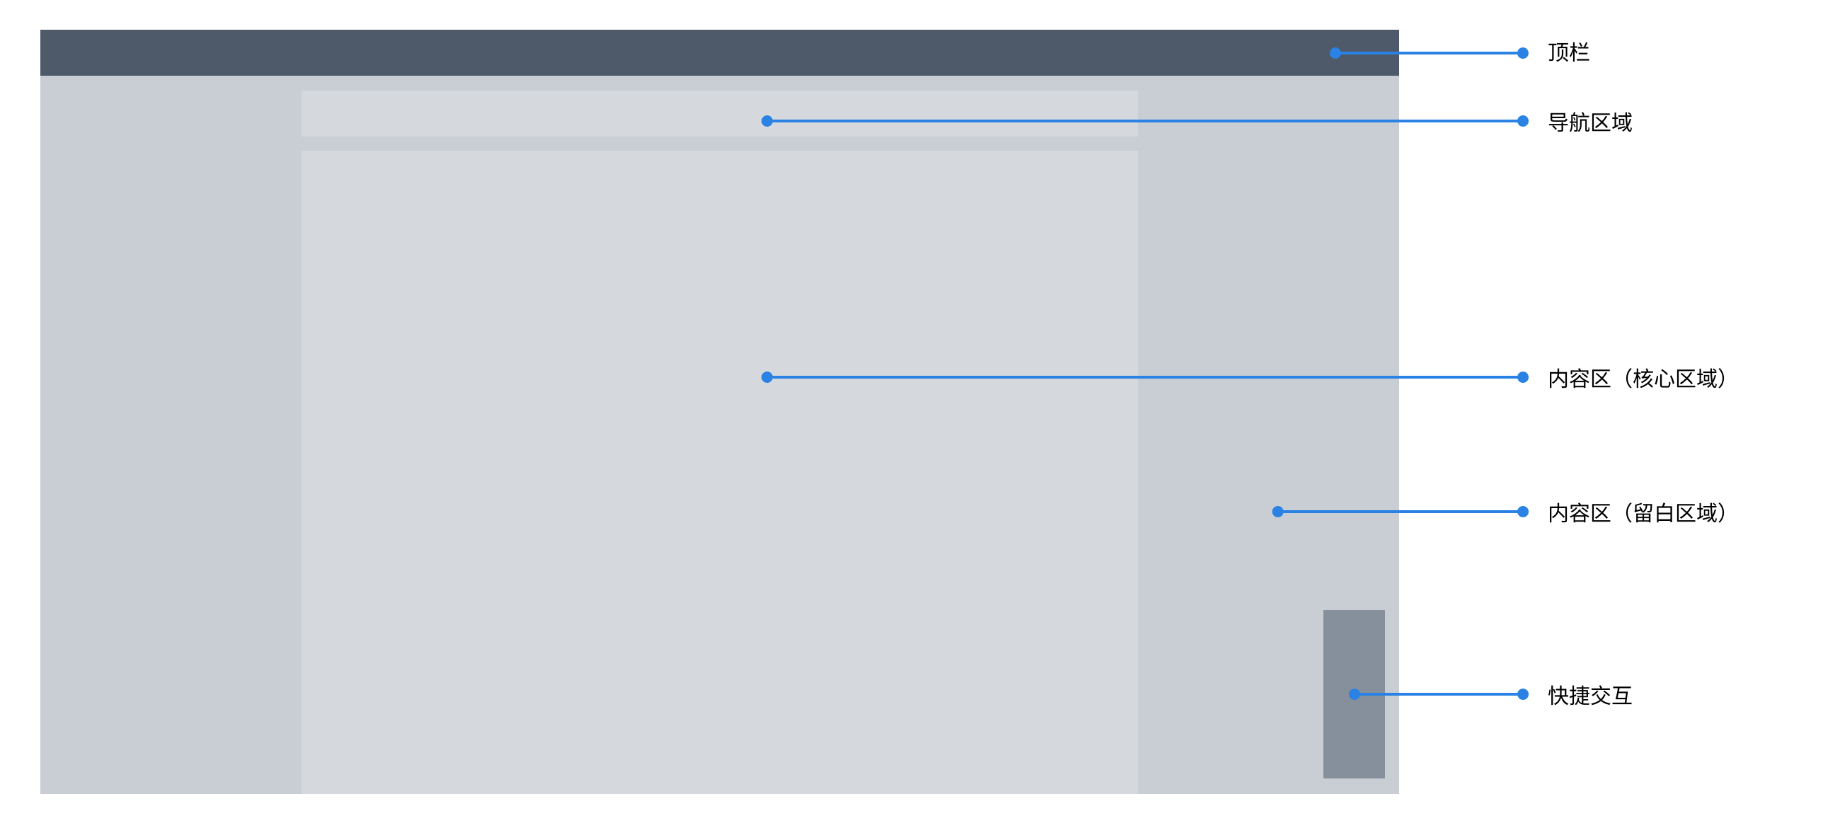
相关页面：
- 由表单页列表点击“查看”或“编辑”进入的详情页。
- 用于新建复杂内容的页面（例如：新建策略、新建活动）。
页面布局：
- 顶栏：同4.2 表单页-顶栏。吸顶、固定高度的导航栏，用于承载logo、导航、个人中心等功能。
- 导航区域：位于顶栏下方，一般用于承载面包屑（Breadcrumb）导航、返回按钮、保存或取消按钮、页内Tab切换。
  - 面包屑：标明当前页面在层级结构中的位置，并支持返回上一级。
  - 页内Tab：用于在同一页面内切换不同的内容模块。
- 内容区：承载详情、表单、数据看板等核心交互的区域。
  - 内容区（核心区域）：布局上尽量将详情内容、数据图表、操作按钮等交互布置在核心区域。
  - 内容区（留白区域）：因为有的页面可能会有常驻右下角的快捷操作浮窗，因此内容区域右侧建议留白，防止右下角内容与浮窗重叠。
- 快捷交互：同4.2 表单页-快捷交互。如需可在页面右下角布置最高层的常驻弹窗，一般会承载高频交互。
适配策略：
- 顶栏：固定高度吸顶。
- 导航区域：固定在顶栏下方，宽度随内容区变化。当内容区出现横向滚动条时，导航区域随之滚动。
- 快捷交互：固定尺寸常驻右下角。
- 内容区：根据浏览器大小自适应变化，其中显示和交互元素有最小宽度和最大宽度，高度自适应。
  - 浏览器宽度小于最小宽度时，底部出现滚动条；
  - 浏览器宽度大于最大宽度时，元素中央居中、左右扩展留白；
  - 浏览器高度过小时，内容区显示右侧滚动条（顶栏和导航区域固定）；
  - 浏览器高度过大时，底部扩展留白。

4.4 弹窗
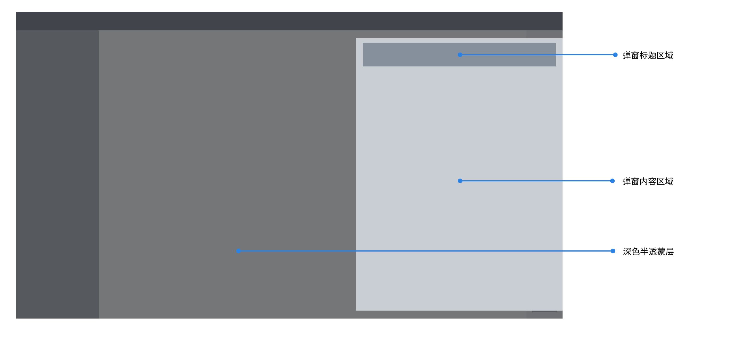
相关页面：
- 作为承载容器，在当前页面（表单页或内容页）上弹出，用于执行快速查看、编辑、新建或确认等操作。
- 使用弹窗可避免不必要的页面跳转，保持用户当前的操作上下文。
页面布局：
- 深色半透明蒙层：用于覆盖除弹窗外的整个页面可视区域，将视觉焦点集中在弹窗上。点击蒙层区域无交互，防止误触。
- 弹窗标题区域：位于弹窗顶部，固定高度。一般包含弹窗标题和关闭按钮（“x”）。
- 弹窗内容区域：位于标题区域下方，用于承载表单、详情信息、确认文案等核心内容。
适配策略：
- 蒙层：铺满整个浏览器可视窗口。
- 弹窗：
  - 位置：在浏览器可视窗口中保持垂直居中，从右侧展开。
  - 尺寸：宽度一般为固定值（或根据内容在一定范围内自适应），高度根据内容自适应，但必须设定最大高度。
  - 滚动：当弹窗内容区域的高度超过设定的最大高度时，内容区域内部出现滚动条，而标题区域和底部的操作按钮区域（如有）保持固定。

5.页面层级

5.1 层级说明
为了方便维护和管理，把所有自研云平台相关功能聚合在同一个域名下，通过权限系统控制展示、访问权限。每个层级的页面说明如下：
- 顶栏导航：按照业务线区分，例如「OTA平台」、「远程诊断」、「车态数据」等
- 侧边栏
  - 一级目录：按照某个业务线下的核心模块区分，例如「OTA平台」下可能会有的一级目录有「配置管理」、「车辆管理」等
  - 二级目录：某个模块内的具体功能，例如「OTA平台」-「车辆管理」-「车型基础数据」/「车辆基础数据」等

5.2 目录规范
云平台的目录层级维护在以下表格「云平台规范文档」中：「文档链接」
为了便于沟通，后续PRD及原型图中，不必要体现完整的目录层级，只需要显示文档中相关的目录层级即可，完整的目录层级、顺序、名称以表格为准

5.3 工作流
后续如果需要新增或调整目录层级，请按照以下流程推进：
（1）具体功能的产品与XXX沟通，确认需求
（2）由XXX在目录规范文档中，新增或修改
（3）具体功能PRD按照目录规范中定义的页面层级撰写，进入PRD评审流程
具体功能的PRD中如果需要声明后台目录层级，可以引用云平台目录规范文档。

